Molim pročitajte učeniku kratak tekst o važnosti pranja ruku.
Važno je štititi zdravlje. Zato ćemo nositi maske na licu. Isto tako, svaki dan prije nego što uđemo u razred, trebati ćemo oprati ruke. Važno je pravilno oprati ruke sapunom i vodom kako bismo ih dobro očistili. Iz tog vas razloga molim da uvježbate pravilan način pranja ruku uz pomoć vaših roditelja.
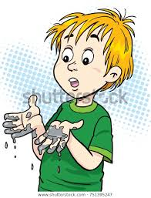
Moje ruke se ponekad zaprljaju. Kada ih trebam oprati ovako to mogu napraviti:

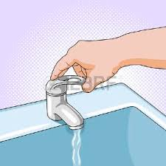
Prvo što trebam napraviti pustiti vodu.

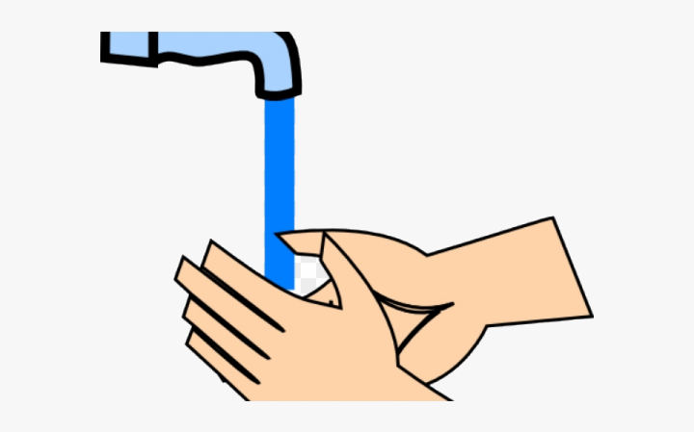
Stavljam ruke ispod vode kako bi se smočile.

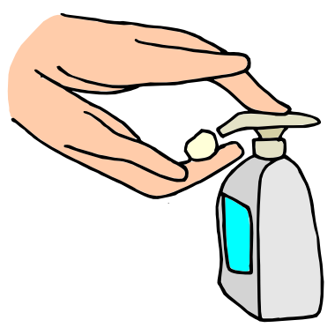
Pritisnem pumpicu sa sapunom tako da mi se sapun istisne u ruku.
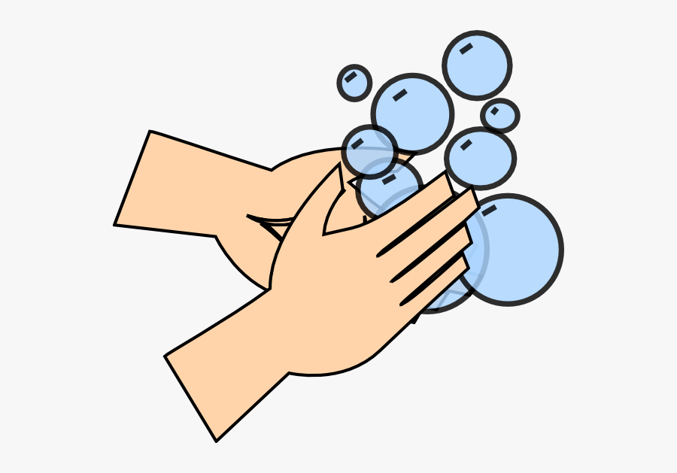

Stavljam ruku u ruku i trljam ih.
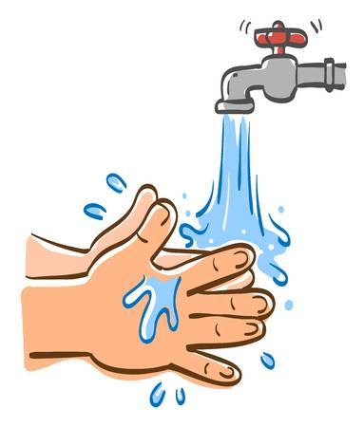
Ispirem ruke.

Zatvaram vodu.

Uzimam papir.

Brišem ruke papirom.

